# Resumen

## Versiones

|  |  |  |  |  |
| --- | --- | --- | --- | --- |
| Versión | Elaborado por: | Fecha: | Comentarios: | Autoriza: |
| 1.0 | Carlos Gustavo Madrid Sosa | 19/10/2017 | Se crea documento |  |
|  |  |  |  |  |
|  |  |  |  |  |
|  |  |  |  |  |

## Sistema responsivo

* Se usará Bootstrap y las clases col para ubicar los elementos y columnas (cols) para los contenidos.
* El menú principal ocupará 12 columnas.
* El contenido de principal será de 10 columnas.

## Gama de colores

**Color primario.** Se utilizará en:

* Botones
  + Aceptar
  + Actualizar
  + Guardar
  + Enviar
  + Entrar
  + Registrar
* Separadores
* Encabezados de tablas
* Menú principal

**#7030A0**

**Color secundario**. Se utilizará en:

* Botones
  + Cancelar
  + Regresar
  + Salir
* Fondo de tablas
* Fondo de texto

**#fff**

## Logotipos

Se utilizará el logotipo de Virgo en el menú.



## Menú

El menú se ubicará en la parte superior y será responsivo.

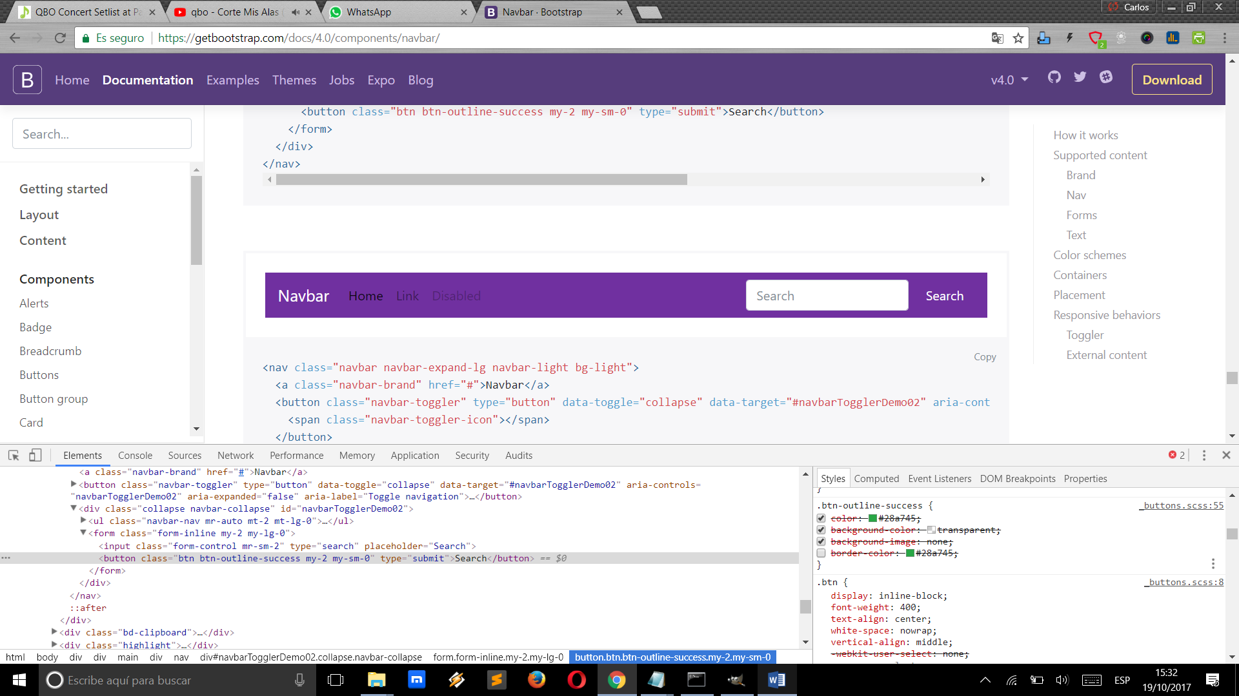

## Formulario

* Las etiquetas y los campos de texto ocuparán todo el renglón.
* Los botones se encontrarán alineados a la izquierda.

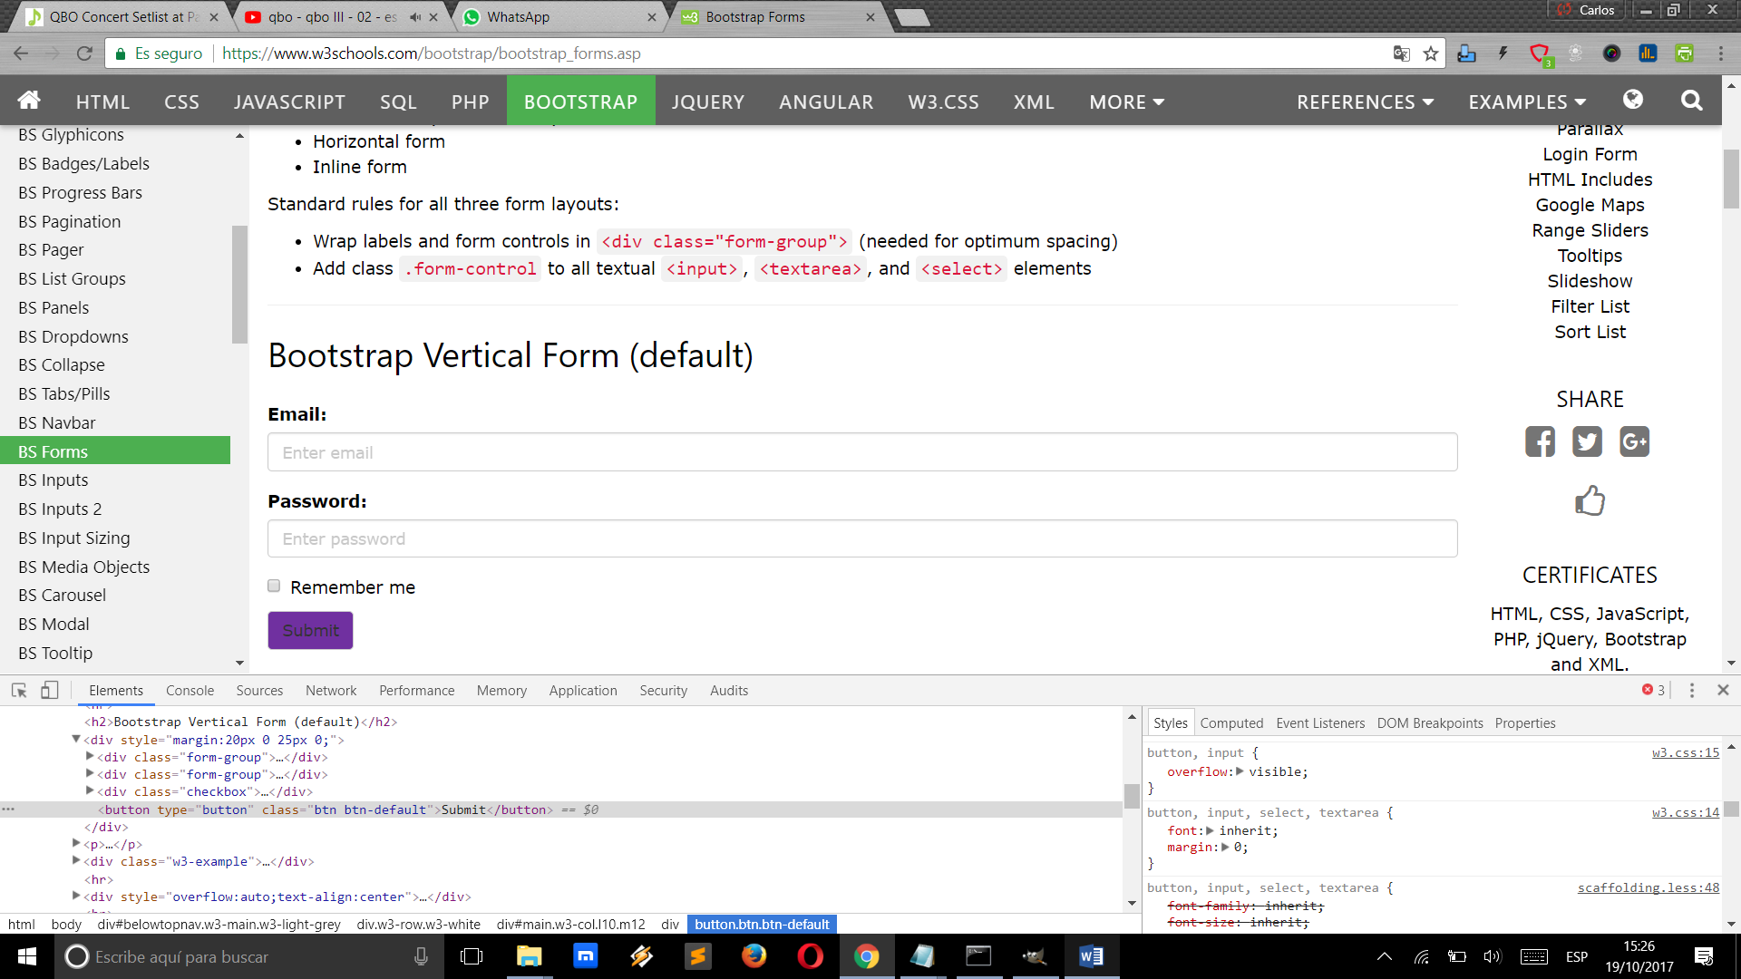

## Paginación

* Los grids mostrarán un máximo de 50 elementos por página.
* Si sólo hay una página, no se mostrará la paginación.
* Se resaltará la página actual.

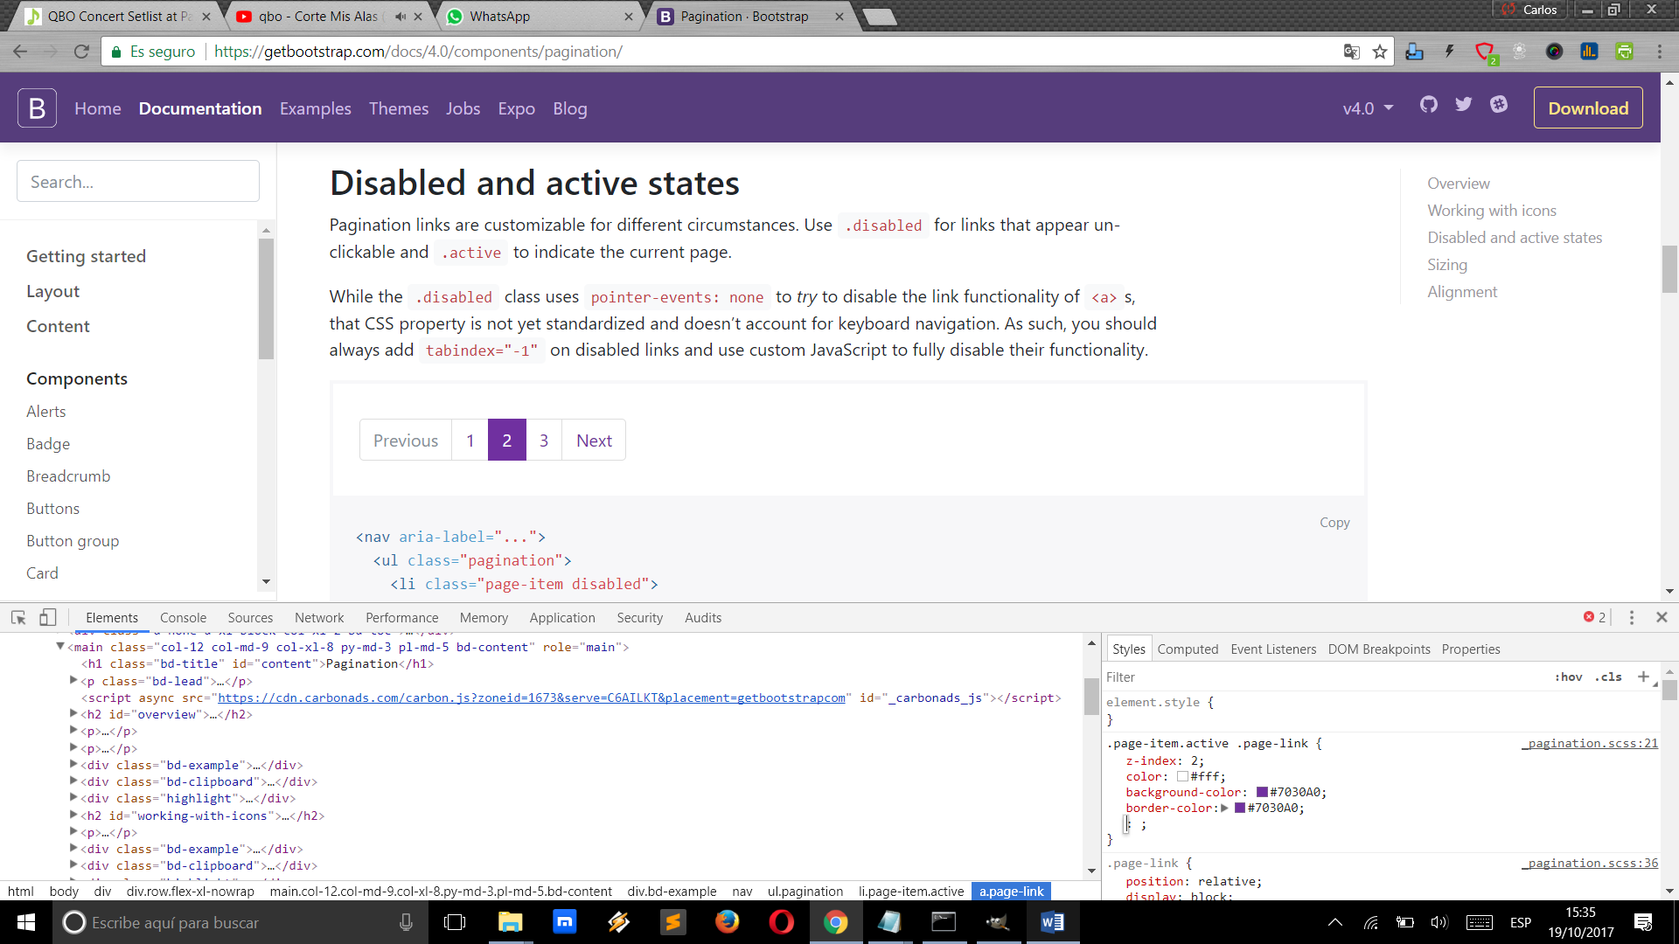

## Tablas

Las tablas deben tener filas a rayas (gris y blanco). Clase “.table-striped”.

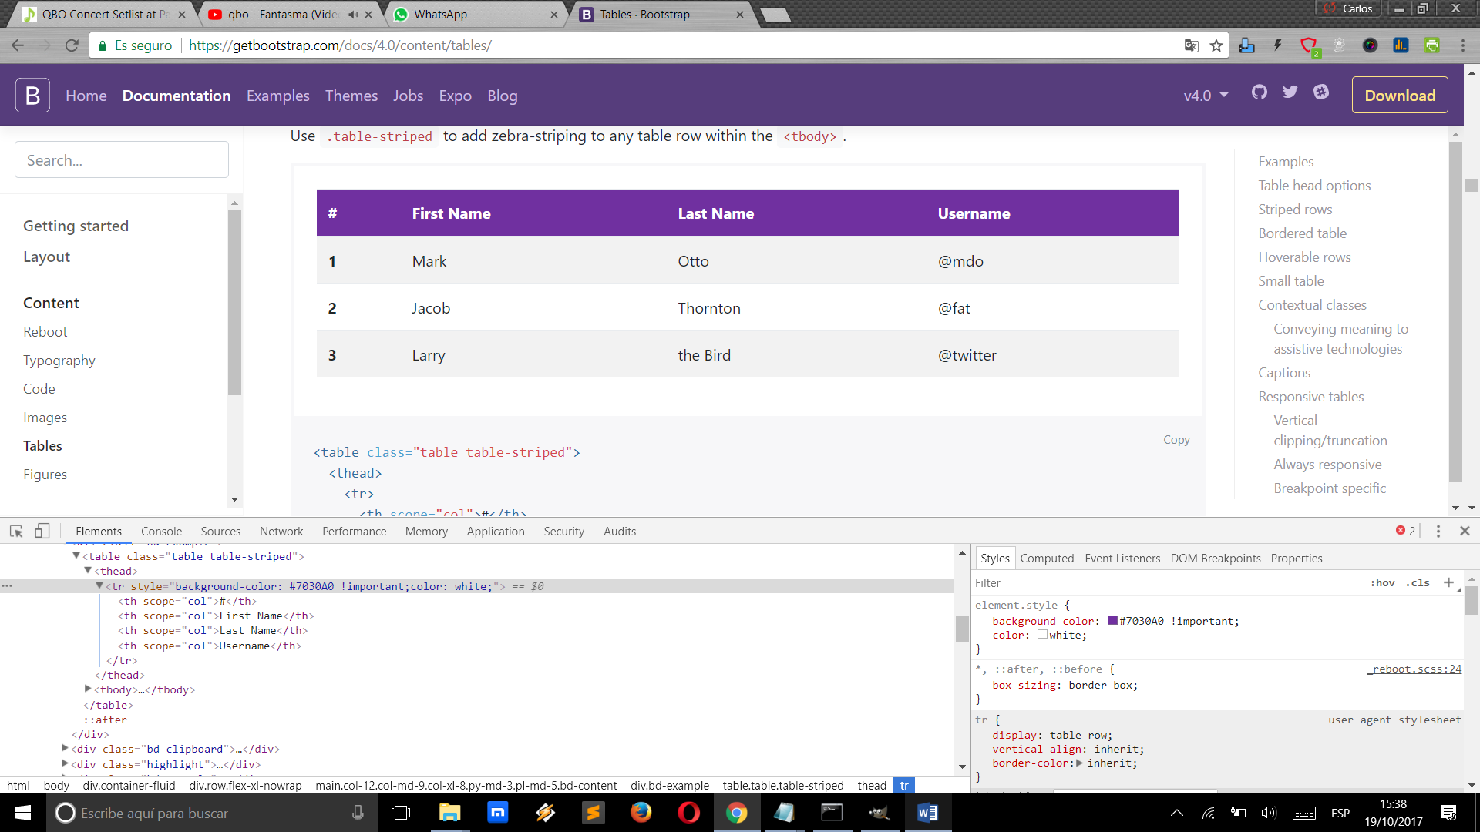

## Alertas

Se utilizarán las alertas de bootstrap de la siguiente manera:

* **Primary**. Operaciones exitosas.
* **Danger**. Errores en operaciones.
* **Warning**. Errores de validaciones.

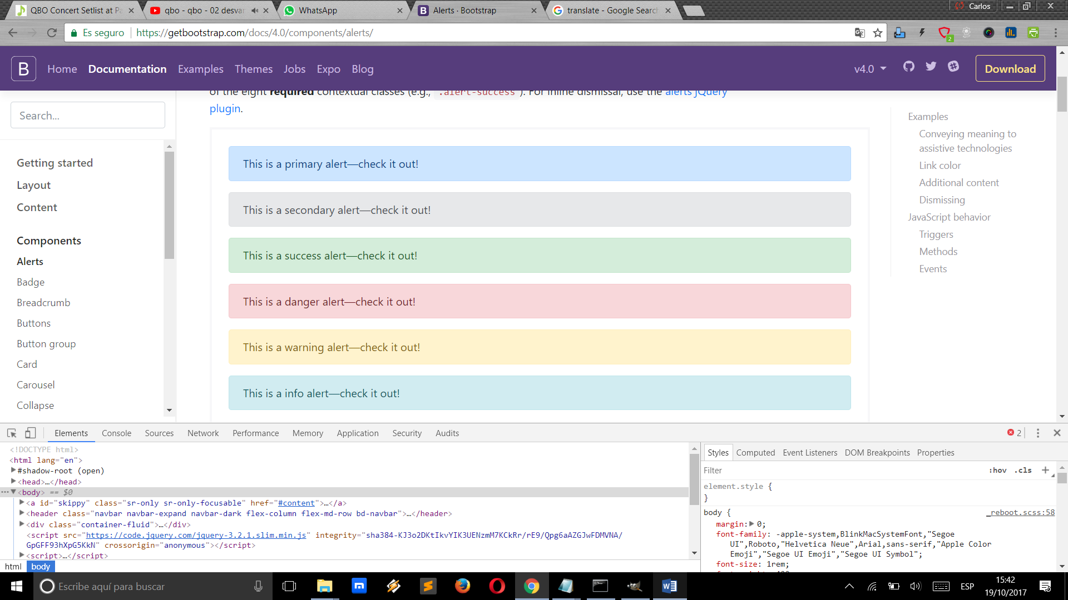

## Selector de fechas

Se utilizará el selector de fechas de Angular Material.

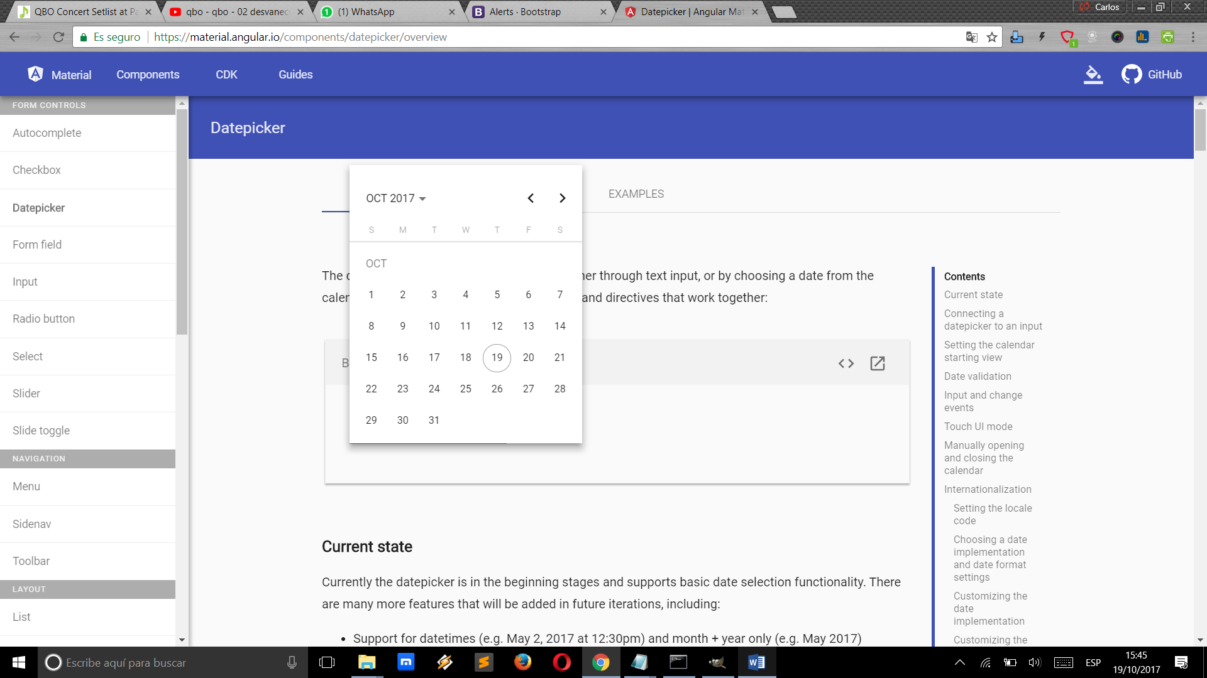

## Íconos

Se utilizarán los íconos de Glyphicons.